MỤC LỤC
Nội dung | Trang
PHẦN THỨ NHẤT: ĐẶT VẤN ĐỂ.  1. Lí do chọn đề tài.  2. Khảo sát thực trạng của vấn đề.  3. Mục đích, đối tượng và phạm vi nghiên cứu.  3.1. Mục đích nghiên cứu.  3.2. Đối tượng nghiên cứu.  3.3. Phạm vi nghiên cứu.  4. Thời gian và địa điểm nghiên cứu.  4.1 Thời gian nghiên cứu.  4.2. Địa điểm nghiên cứu.  PHẦN THỨ HAI: GIẢI QUYẾT VẤN ĐỀ  1. Cơ sở lí luận  2. Cơ sở thực tiễn  2.1 . Thuận lợi  2.2. Khó khăn  3. Các biện pháp đổi mới để giải quyết vấn đề  3.1. Hướng dẫn học sinh ghi nhớ tên nốt, vị trí nốt nhạc bằng đa dạng các hình thức học tập  3.2. Hướng dẫn học sinh ghi nhớ hình nốt và giá trị trường độ của hình nốt nhạc thông qua các trò chơi  3.3. Sử dụng giáo cụ trực quan hướng dẫn học sinh đọc đúng cao độ và trường độ của nốt nhạc.  3.4. Gây hứng thú cho học sinh bằng việc sử dụng hiệu quả các phương tiện dạy học.  PHẦN THỨ BA: KẾT LUẬN VÀ KHUYẾN NGHỊ  1. Kết quả thực hiện  2. Kết luận và khuyến nghị  2.1. Kết luận  2.2. Khuyến nghị  PHẦN PHỤ LỤC | 2  2  3  3  3  3  3  3  3  4  4  4  5  5  5  7  9  11  11  12  12  12  13  14

PHẦN THỨ NHẤT: ĐẶT VẤN ĐỀ
1. Lí do chọn đề tài
Trong những năm gần đây, mục tiêu của giáo dục nước ta là muốn tạo ra một thế hệ trẻ phát triển toàn diện: đức, trí, thể, mĩ. Và một trong những con đường giáo dục thẩm mỹ nhanh và hiệu quả nhất là giáo dục thông qua các môn học nghệ thuật, trong đó có môn Âm nhạc. Giáo dục Âm nhạc là phương tiện hiệu quả nhất trong giáo dục thẩm mỹ, đặc biệt là ở bậc tiểu học, thông qua môn học này đã hình thành cho các em những kiến thức ban đầu về Âm nhạc, trang bị cho các em có một thế giới tinh thần thoải mái, giúp các em phát triển toàn diện hơn, từ đó giúp các em học tốt các môn học khác.
Trường Tiểu học Dương Liễu B, nơi tôi công tác, là một trường có phong trào văn hoá văn nghệ khá tốt. Các hoạt động văn hoá văn nghệ diễn ra rất sôi nổi trong suốt những năm học qua. Các hoạt động đó được tác động nhiều bởi bộ môn Âm nhạc, trong đó góp phần thành công không nhỏ là phân môn Tập đọc nhạc. Tập đọc nhạc là nền tảng để cho các em học sinh hát đúng, chuẩn, thể hiện chính xác bài hát. Đổi lại, phân môn Tập đọc nhạc đòi hỏi thái độ học tập nghiêm túc đúng đắn mang tính chính xác cao, vì vậy để các em học tốt và có hứng thú học tập, đòi hỏi người thầy phải có một phương pháp truyền đạt thu hút, tạo sự hứng thú cho các em.
Với thời gian giảng dạy tại trường, bằng việc quan sát thực tế các giờ học tôi nhận thấy việc tiếp thu các kiến thức Âm nhạc và sự yêu thích học tập bộ môn chỉ rơi vào một số em gọi là có năng khiếu. Còn lại phần lớn các em khác chỉ học theo tâm lí phải học nên ít có sự sáng tạo trong vận dụng kiến thức. Thực tế cho thấy, số lượng các em đọc tốt bài Tập đọc nhạc còn rất khiêm tốn. Bên cạnh những em trình bày tự nhiên và thoải mái vẫn còn một số em chưa thực sự mạnh dạn, chỉ đọc nhạc với tính chất thuộc lòng. Vì vậy để khắc phục tình trạng nêu trên tôi đã tiến hành nghiên cứu và thực hiện đề tài “Một số biện pháp giúp học sinh lớp 4 học tốt phân môn Tập đọc nhạc” trong năm học 2022-2023

2. Khảo sát thực trạng của vấn đề
Trước khi triển khai đề tài, tôi đã tiến hành khảo sát trên học sinh khối lớp 4 năm học 2021-2022 (133 học sinh). Kết quả :
Phân loại khả năng đọc nhạc của học sinh | Số HS | Tỉ lệ %
Đọc đúng cao độ, trường độ của bản nhạc  và nhớ tên các nốt nhạc | 44/133 | 33%
Đọc đúng cao độ, trường độ của bản nhạc, đôi khi còn quên tên các nốt nhạc | 71/133 | 53%
Chưa đọc đúng tên nốt, giai điệu của bản nhạc | 25/167 | 14%

Từ kết quả trên tôi nhận thấy có rất nhiều học sinh đã thuộc lòng bản nhạc theo lối truyền khẩu khi nghe các bạn khác đọc mà không nhớ được tên nốt nhạc, không nắm được cao độ, tiết tấu của bài… Các con chưa đọc đúng bản nhạc do chưa nắm được các kĩ năng cần thiết khi học phân môn Tập đọc nhạc. Vậy nên việc rèn cho các con những kĩ năng cần thiết khi học Tập đọc nhạc bằng những biện pháp phù hợp với học sinh sẽ giúp các con học tốt phân môn này.

3. Mục đích, đối tượng và phạm vi nghiên cứu
3.1. Mục đích nghiên cứu
Bất kỳ môn học nào cũng có khả năng gây hứng thú học tập đối với học sinh nếu giáo viên nắm bắt được tâm lí của học trò và Âm nhạc cũng vậy. Bản thân nghệ thuật âm nhạc nói chung đã là nguồn cảm hứng kích thích sự say mê học tập của học sinh, nhưng không phải dạy như thế nào cũng gây được hứng thú cho các con, đặc biệt là phân môn Tập đọc nhạc. Xuất phát từ thực tế hiện nay là đổi mới phương pháp dạy học theo hướng học sinh tự chủ động chiếm lĩnh kiến thức, giáo viên là người hướng dẫn điều khiển việc tạo hứng thú học tập cho các em nên tôi đề xuất “Một số biện pháp giúp học sinh lớp 4 học tốt phân môn Tập đọc nhạc” nhằm: Giúp học sinh học tốt và giáo viên dạy tốt phân môn này.
3.2. Đối tượng nghiên cứu
Học sinh lớp 4 của trường Tiểu học Dương Liễu B năm học 2022-2023
3.3. Phạm vi nghiên cứu
Học sinh lớp 4- Phân môn Tập đọc nhạc

4. Thời gian và địa điểm nghiên cứu
4.1 Thời gian nghiên cứu.
Đề tài được tập trung nghiên cứu trong năm học 2022-2023
4.2. Địa điểm nghiên cứu
Trường Tiểu học Dương Liễu B, huyện Hoài Đức, nơi tôi công tác.

PHẦN THỨ HAI: GIẢI QUYẾT VẤN ĐỀ
1. Cơ sở lí luận
Như chúng ta đã biết, Âm nhạc là một môn học mang tính nghệ thuật cao, nó khác rất nhiều so với môn học khác, tuy nó không đòi hỏi sự chính xác một cách tuyệt đối như những con số nhưng lại đòi hỏi người học phải có sự yêu thích, sự đam mê thậm chí là một chút cái gọi là “năng khiếu”, điều này không phải học sinh nào cũng có được. Học Âm nhạc mang đến cho học sinh những phút giây thư giãn, thoải mái, học mà chơi, chơi mà học. Việc dạy âm nhạc ở trường Tiểu học không nhằm đào tạo các em thành những con người hoạt động nghệ thuật chuyên nghiệp mà chủ yếu là giáo dục văn hoá âm nhạc, làm cho các em yêu thích nghệ thuật âm nhạc, hình thành ở học sinh một tâm hồn trong sáng, một thị hiếu âm nhạc lành mạnh. Đây là một môn học mang tính nghệ thuật, học sinh học theo phương châm học vui - vui học. Vì vậy tạo cho các em say mê hứng thú học tập Âm nhạc là rất cần thiết, nhất là phân môn Tập đọc nhạc.
Vậy làm thế nào để các em say mê, hứng thú với các bài tập đọc nhạc? Trước tiên các em phải nắm vững kiến thức về Âm nhạc, vị trí các nốt nhạc trên khuông nhạc tương ứng với độ cao âm thanh, các hình nốt nhạc tương ứng độ dài, giúp các em hiểu và phân biệt được những âm thanh cao, thấp, dài, ngắn khác nhau, tốc độ thể hiện khác nhau. Để các em có hứng thú trong học tập, người giáo viên cần tạo cho các em có một tâm trạng thoải mái, một hứng thú tràn đầy khi học Âm nhạc. Để làm được việc đó, một trong nhiều yếu tố quan trọng là người giáo viên phải truyền tải chính xác các kiến thức về Âm nhạc một cách nhẹ nhàng, dễ hiểu.
Là giáo viên được đào tạo chuyên ngành Sư phạm Âm nhạc, qua thời gian trực tiếp giảng dạy bộ môn, tôi nhận thấy thực tế mức độ cảm nhận Âm nhạc của học sinh không đồng đều, nhiều em khả năng đọc nhạc còn hạn chế. Chính vì vậy, việc giúp các em tiếp cận với kiến thức một cách nhẹ nhàng, dễ hiểu sẽ giúp các em học tốt hơn phân môn này.

2. Cơ sở thực tiễn
2.1 . Thuận lợi
Trường Tiểu học nơi tôi công tác đã được công nhận là trường chuẩn Quốc gia giai đoạn 1 nên được đầu tư khá đầy đủ về cơ sở vật chất và cũng nhận được nhiều sự quan tâm của các cấp lãnh đạo.
- Trường lớp sạch đẹp, phòng Âm nhạc thoáng mát, sạch sẽ với đầy đủ các thiết bị cần thiết cho bộ môn như: đàn Organ, tivi, tranh ảnh, một số nhạc cụ gõ…
- Ban giám hiệu trường luôn quan tâm tạo điều kiện tốt cho thầy và trò trong hoạt động dạy và học. Đồng thời luôn thúc đẩy, khích lệ giáo viên có những sáng kiến, tìm tòi, học hỏi kinh nghiệm nơi các đồng nghiệp để có được những kết quả cao nhất trong hoạt động giáo dục.
- Học sinh rất yêu thích môn học Âm nhạc và các hoạt động liên quan đến bộ môn này.
- Bản thân tôi cũng luôn tìm tòi sáng tạo trong phương pháp khi thiết kế bài giảng để truyền lửa tới học sinh.
2.2. Khó khăn
Trường nằm ở địa bàn nông thôn, phụ huynh rất vất vả trong lao động sản xuất nên không có nhiều thời gian quan tâm tới con cái và cũng chưa đánh giá được tầm quan trọng của các hoạt động nghệ thuật đối với sự phát triển nhân cách của trẻ dẫn tới tâm lí coi Âm nhạc chỉ là môn phụ không cần quan tâm để phát triển.

3. Các biện pháp đổi mới để giải quyết vấn đề
Mục tiêu của phân môn Tập đọc nhạc ở Tiểu học là bước đầu giúp học sinh có một số kiến thức, kĩ năng đơn giản về Âm nhạc như: nhớ tên nốt, hình nốt, biết thể hiện đúng cao độ, trường độ của các bản nhạc đơn giản thông qua các bài Tập đọc nhạc có trong chương trình. Tập đọc nhạc còn giúp phát triển tai nghe; bồi dưỡng năng lực cảm thụ âm nhạc của học sinh; hỗ trợ cho phân môn học hát để học sinh hát đúng giai điệu, không chênh, phô; đặc biệt giúp một số em có năng khiếu phát triển năng lực âm nhạc. Để đọc được bài tập đọc nhạc thì học sinh cùng một lúc phải thể hiện được ba kĩ năng:
- Nhận biết tên nốt nhạc trên khuông
- Đọc đúng cao độ của nốt nhạc
- Đọc đúng trường độ của nốt nhạc (đọc tiết tấu)
Trước đây đã từng tồn tại một khuynh hướng dạy Tập đọc nhạc theo hình thức truyền khẩu, tức là giáo viên đọc từng câu nhạc và học sinh đọc theo. Chính hình thức dạy này đã làm học sinh tiếp thu kiến thức một cách thụ động, phần lớn các em chỉ thuộc bài Tập đọc nhạc mà không nhớ tên nốt, hình nốt nhạc, không nắm được tiết tấu của bài… Vì vậy, để khắc phục tình trạng này tôi đã tiến hành nghiên cứu và thực hiện đề tài “ Một số biện pháp giúp học sinh lớp 4 học tốt phân môn Tập đọc nhạc” trong năm học 2022-2023 với những biện pháp sau:
3.1. Hướng dẫn học sinh ghi nhớ tên nốt, vị trí nốt nhạc bằng đa dạng các hình thức học tập
Việc ghi nhớ tên nốt và vị trí các nốt nhạc trên khuông nhạc rất quan trọng giúp học sinh đọc đúng tên các nốt nhạc trong bài Tập đọc nhạc.
Để giúp học sinh ghi nhớ tên 7 nốt nhạc, tôi cho các con xem các video bài hát giới thiệu về tên, vị trí của từng nốt nhạc trên khuông nhạc của đài truyền hình VTV7. Đây là một chương trình dạy âm nhạc rất hay, thú vị, phù hợp với tâm lí của học sinh nên rất thu hút các con. Giai điệu của các bài hát vui nhộn, lời ca viết về các nốt nhạc dễ nhớ nên học sinh dễ thuộc và rất hào hứng với hoạt động này.
Ví dụ 1: Bài hát nốt Rê:
Chào bạn! Tớ là nốt Rê
Không phải chữ Dê, gặm cỏ rồi kêu: be be..
Này bạn! Tớ là nốt Rê
Như chú khỉ con đu đưa trên cành
Tớ không lề mề đâu, xếp hàng thật nhanh nhé
Dưới dòng kẻ thứ nhất, đứng trên Đồ nhé!
Tớ suốt ngày đàn ca, không gặm cỏ đâu nhé!
Là tớ, nốt Rê nhé bạn!
(Hình 1- Phụ lục trang 16)
Ví dụ 2: Bài hát nốt Son:
Bước đôi chân, hát theo nhịp
Tròn xoe nốt nhạc xinh này
Lắng tai nghe những âm thanh
Bạn nghe thấy nốt gì?
Son son son, son son son
Dòng kẻ ngang thứ hai đây
Son son son, son son son
Hãy hát vang lên nào!
(Hình 2- Phụ lục trang 16)
Sau khi học sinh nghe bài hát, tôi đặt ra một số câu hỏi: “Bạn nốt nhạc trong bài hát có tên là gì?”; “Trên khuông nhạc khóa Son, bạn ấy đứng ở đâu?…. để học sinh ghi nhớ tên nốt và vị trí nốt
Ngoài ra, để học sinh dễ dàng ghi nhớ tên nốt, tôi cũng áp dụng phương pháp đọc nhạc theo kí hiệu bàn tay trong chương trình giáo dục phổ thông mới 2018 (lớp 1, 2, 3) vào phần luyện cao độ trong các bài Tập đọc nhạc cho học sinh lớp 4.
(Hình 3- Phụ lục trang17)
Hoặc cho học sinh chơi trò chơi “Bảy anh em” để học sinh nhớ tên các nốt:
- Trò chơi “Bảy anh em”
+ Chỉ định 7 học sinh mỗi học sinh mang tên một nốt nhạc.
+ Giaos viên gọi tên nốt nào thì học sinh mang tên nốt đó hô “có” và nói “tôi là…”. Nếu học sinh nói sai tên hoặc không trả lời thì thua cuộc.
Để giúp học sinh ghi nhớ vị trí các nốt trên khuông nhạc tôi dạy học sinh bài thơ: Khuông nhạc đàn
Xòe tay ra ta có khuông nhạc đàn
Mi dòng 1, dòng 2 là Son
Lên dòng 3 là nhà Si nhé
Muốn tìm Đô, dòng phụ bạn nha.
Rê - Pha – La ba chị em ta
Pha với La có khe là nhà
Pha khe 1 và La khe 2
Rê sát dòng 1 chẳng bao giờ sai
Những câu thơ trên khi phối hợp với trò chơi “Khuông nhạc bàn tay” sẽ giúp các em nhớ bài nhanh hơn và ghi nhớ kiến thức theo cách nhẹ nhàng hơn.
Khi ôn tập cho học sinh ghi nhớ kiến thức về tên và vị trí các nốt trên khuông nhạc, tôi cũng thường sử dụng những video học tập Âm nhạc trên VTV7 hoặc cho học sinh chơi trò chơi “Ai nhanh- Ai đúng” để củng cố kiến thức cho các con. Trong trò chơi này, tôi thực hiện theo 2 cách:
- Cách 1: Giáo viên nói vị trí nốt nhạc, học sinh trả lời tên nốt
Ví dụ:
Giáo viên nói | Học sinh trả lời
Nốt Đô | Dòng kẻ phụ
Nốt Pha | Khe 1
Nốt Si... | Dòng 3...

- Cách 2: Trình chiếu khuông nhạc trên màn hình, cho lần lượt xuất hiện các nốt nhạc trên khuông nhạc, khi nốt nhạc xuất hiện, học sinh sẽ nói nhanh tên nốt. Bạn nào nói sai sẽ bị tổ trọng tài bắt phạt.
Trong quá trình thực hiện, tôi nhận thấy với những hình thức dạy học này học sinh nhớ nốt nhanh hơn và hứng thú hơn khi vừa học vừa kết hợp các hoạt động âm nhạc làm cho tiết học sinh động hơn.

3.2. Hướng dẫn học sinh ghi nhớ hình nốt và giá trị trường độ của hình nốt nhạc thông qua các trò chơi
Tên nốt nhạc hoàn chỉnh bao gồm tên nốt và tên hình nốt. Ví dụ: Son đen (Son là tên nốt, đen là tên hình nốt đen), Mi móc đơn…. Vì vậy để học sinh ghi nhớ hoàn chỉnh tên nốt nhạc thì ngoài việc nhớ được tên nốt học sinh phải nhận biết được hình nốt và giá trị trường độ của chúng. Trong các tiết học, để học sinh dễ dàng ghi nhớ được những kiến thức về hình nốt mà mình cần truyền đạt, tôi đưa các kiến thức cần truyền đạt tới các con vào các trò chơi âm nhạc vui nhộn giúp các con tiếp thu kiến thức một cách tích cực chủ động
* Trò chơi “Nốt nhạc vui” giúp học sinh ghi nhớ hình nốt
- Giáo viên chuẩn bị 2 tờ giấy Krô- ki chia làm 2 cột. Một cột có ghi tên các hình nốt, một cột để trống và các hình nốt nhạc bằng giấy bìa cứng có gắn nam châm  - Gắn 2 tờ Krô- ki lên bảng, thành lập 2 đội chơi mỗi đội có 4 học sinh.  - Khi có hiệu lệnh bắt đầu trò chơi. Học sinh mỗi đội lần lượt lên gắn nốt nhạc vào cột trống thẳng với tên hình nốt tương ứng.  - Kết thúc trò chơi đội nào gắn đúng nhiều hơn sẽ giành chiến thắng.
  Hình nốt đen
  Hình nốt móc đơn
  Dấu lặng đen
  Hình mốt móc kép
  Hình nốt tròn
  Dấu lặng đơn
  Hình nốt trắng

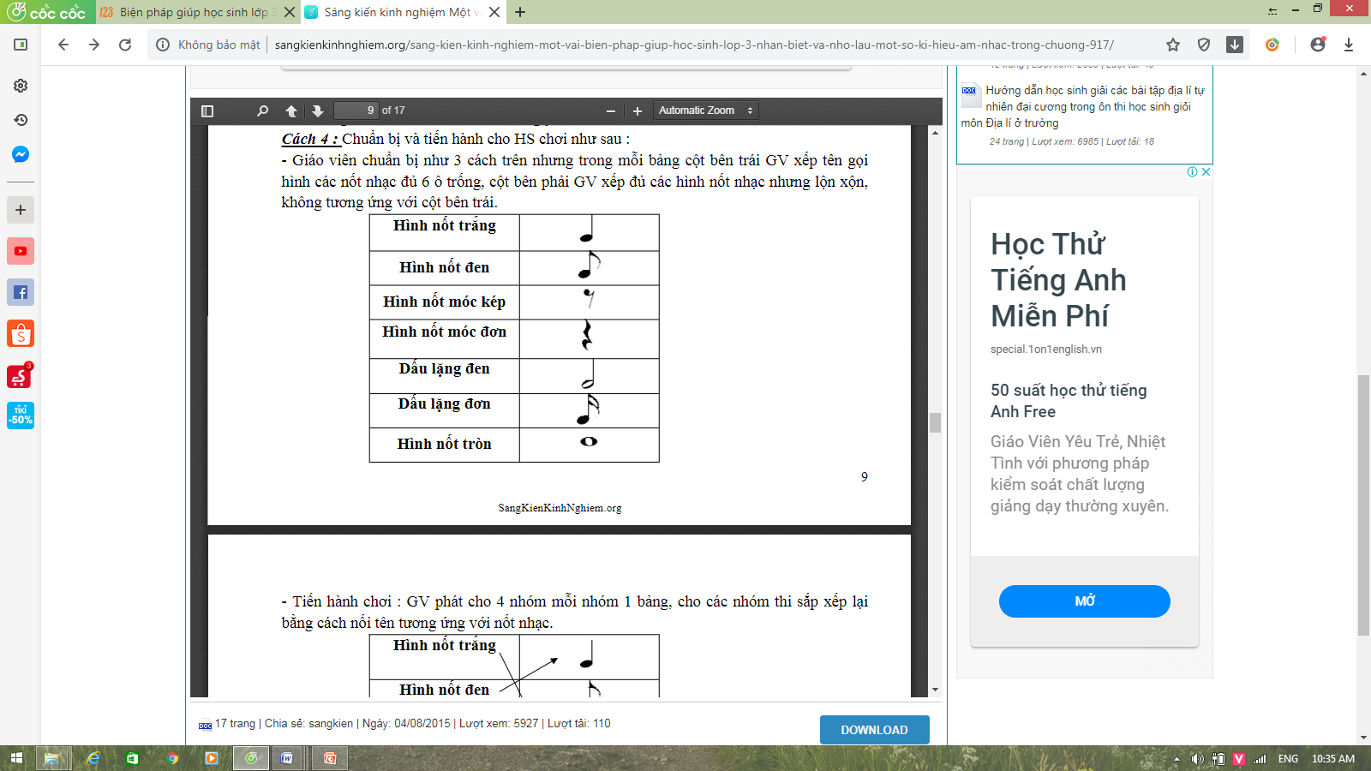
Cũng có thể chia chọn 4 nhóm (4 học sinh/ nhóm), mỗi nhóm được chuẩn bị một tờ Krô- ki đã ghi đủ tên hình nốt và các hình nốt nhưng không tương ứng với nhau.
Nhiệm vụ của các nhóm sau khi có hiệu lệnh là lần lượt từng thành viên trong nhóm lên nối tên hình nốt với hình nốt tương ứng sao cho đúng. Nhóm nào nối nhanh và chính xác sẽ giành chiến thắng.

* Trò chơi “Đi siêu thị” giúp học sinh ghi nhớ giá trị của hình nốt
- Tôi chuẩn bị 2 khuông nhạc nhịp 2/4 đã có gắn các quả bóng màu trên giấy Ao: bóng màu xanh (tượng trưng cho hình nốt móc đơn) có giá 500 đồng, bóng màu vàng (hình nốt đen) có giá 1000 đồng, bóng màu đỏ (nốt trắng) có giá 2000 đồng.
Ví dụ:

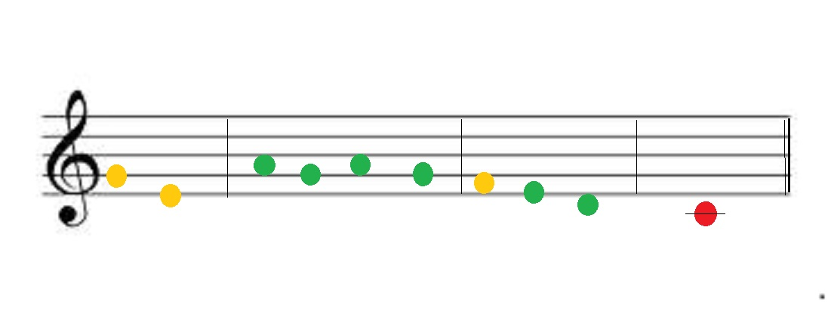

- Chia lớp thành 2 đội chơi, mỗi đội đội 4 học sinh. Phát cho mỗi đội một số bông hoa màu đỏ. Tôi quy định mỗi bông hoa màu đỏ có giá 1000 đồng, yêu cầu học sinh gắn các bông hoa màu đỏ tương ứng với giá trị của các quả bóng trên khuông nhạc. Học sinh từng đội sẽ lần lượt lên gắn các bông hoa sao cho đúng với giá trị của các nốt nhạc trong mỗi ô nhịp.
- Tổ chức cho học sinh tham gia trò chơi.
- Tổng kết trò chơi: Đội nào nhanh và đúng nhiều sẽ giành chiến thắng.
Lưu ý: Sau khi kết thúc trò chơi, tôi hỏi học sinh: “Vì sao ô nhịp có quả bóng màu đỏ con lại gắn 2 bông hoa?” hay “ Vì sao một bông hoa lại đổi được 2 quả bóng màu xanh?” …Sau khi học sinh trả lời các câu hỏi, tôi liên hệ giải thích cho các con về giá trị của các hình nốt.
Với cách truyền đạt kiến thức như vậy, tôi tin học sinh sẽ cảm thấy những kiến thức cần ghi nhớ không nặng nề, tạo nên những tiết học Âm nhạc thật sự thú vị “ học mà vui”.

3.3. Sử dụng giáo cụ trực quan hướng dẫn học sinh đọc đúng cao độ và trường độ của nốt nhạc.
Đây chính là bước luyện tập cao độ và tiết tấu khi học một bài Tập đọc nhạc. Hay cụ thể hơn là bước để học sinh luyện tập cách đọc âm thanh. Điểm qua chương trình Tập đọc nhạc ở lớp 4 ta thấy: các bài Tập đọc nhạc đều được viết ở giọng Đô trưởng, nhịp 2/4, giai điệu trong các bài TĐN đều dễ đọc về cao độ và đơn giản về tiết tấu. Giai đoạn đầu tiên tiếp cận với phân môn này, học sinh sẽ thực hành các bài tập về cao độ và tiết tấu riêng.
Trong phần rèn học sinh về cao độ, tôi cho các em nghe đàn để tập nhận ra âm thanh cao thấp tương ứng với vị trí các nốt nhạc trên khuông. Ở bước Luyện tập cao độ trong các bài Tập đọc nhạc, tôi cho các em nghe thang âm có trong bài và nhẩm theo đàn (2-3 lần) sau đó cho học sinh đọc, giáo viên đàn hòa theo để các em có chỗ dựa và đọc đúng cao độ của nốt nhạc. Cũng trong bước này, tôi kết hợp với “khuông nhạc bàn tay” để các con vừa luyện cao độ, vừa ghi nhớ lại vị trí của nốt nhạc trên khuông nhạc.
Ví dụ: Bài TĐN số 7 thang âm là: Đô- Rê- Mi- Son- La, tôi sẽ cho học sinh nghe thang âm trên đàn, yêu cầu học sinh vừa đọc vừa kết hợp với khuông nhạc bàn tay để ghi nhớ vị trí các nốt trên khuông nhạc
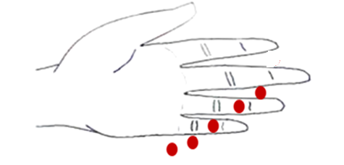
Đây là trò chơi mang tính trực quan cao giúp học sinh ghi nhớ kiến thức theo cách nhẹ nhàng, hiệu quả và khi phối hợp luyện cao độ sẽ gây được hứng thú học tập cho học sinh. Ngoài ra, giáo viên cũng có thể cho học sinh vừa đọc cao độ, vừa thực hiện kí hiệu bàn tay của các nốt nhạc. Việc thực hiện các kí hiệu bàn tay khi luyện tập cao độ như một cách vận động âm nhạc giúp học sinh hứng thú hơn trong quá trình tiếp thu kiến thức.
Thể hiện đúng trường độ các nốt nhạc là giúp học sinh đọc đúng độ dài của âm thanh khi học Tập đọc nhạc. Đây chính là bước Luyện tập tiết tấu trong mỗi bài Tập đọc nhạc. Luyện tập tiết tấu giúp các em có khả năng nghe, ghi nhớ và tái hiện lại âm hình tiết tấu, qua đó xây dựng cảm giác về nhịp điệu giúp học sinh hát không bị cuốn nhịp, sai nhịp.
Trong bước luyện tập tiết tấu, tôi thường cho các con sử dụng các nhạc cụ gõ như: song loan, trống nhỏ, thanh phách… kết hợp đọc Âm hình tiết tấu
Ví dụ:
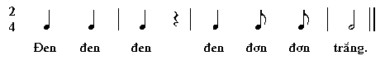
Khi hướng dẫn cho học sinh tôi lưu ý các con gõ đúng tính chất nhịp 2 (1 phách mạnh, 1 phách nhẹ), làm mẫu chính xác trước khi cho cả lớp thực hiện. Cho học sinh thực hiện luân phiên để quan sát, có kiểm tra nhóm, cá nhân để sửa sai cho học sinh. Giáo viên cũng có thể cho học sinh gõ tiết tấu bằng “bộ gõ cơ thể”, điều này làm cho lớp học rất vui nhộn và cũng gây được hứng thú học tập cho học sinh
Ví dụ:
Với âm hình tiết tấu trên có thể hướng dẫn học sinh gõ như sau:
Đen: Vỗ 2 tay vào vai.
Lặng đen: Nắm 2 tay lại.
Móc đơn: Vỗ 2 tay vào nhau.
Trắng: Vỗ 2 tay xuống đùi (phách 1), mở tay (phách 2).
Việc luyện tập tiết tấu cho các con còn được tôi thực hiện thường xuyên ở tất cả các lớp bằng hình thức “hát kết hợp gõ đệm theo tiết tấu lời ca”. Vì thế, trong phân môn Tập đọc nhạc, khi thực hiện bước luyện tiết tấu các con không bỡ ngỡ mà rất nhiệt tình hưởng ứng các hoạt động học tập cô đề ra.
3.4. Gây hứng thú cho học sinh bằng việc sử dụng hiệu quả các phương tiện dạy học.
Một tiết học Âm nhạc thú vị, thu hút học sinh không thể thiếu sự hỗ trợ của các phương tiện dạy học. Phương tiện dạy học ở đây bao gồm: đồ dùng dạy học và thiết bị dạy học. Đó là những phương tiện cần thiết, nếu thiếu chúng, hiệu quả dạy học sẽ bị hạn chế. Ngày nay, trong xu thế phát triển chung của xã hội, các phương tiện dạy học ở trường tôi được nhà trường đầu tư tương đối đầy đủ:
- Đồ dùng dạy học gồm: đàn Organ, piano, một vài nhạc cụ gõ đơn giản như: trống con, thanh phách, song loan, traiengo, temberin…Các đồ dùng này đều được tôi sử dụng thường xuyên trong tất cả các tiết học Âm nhạc với các hoạt động như: gõ đệm cho bài hát, gõ tiết tấu cho bài đọc nhạc, các trò chơi luyện tiết tấu cho học sinh.... nhằm tạo ra không khí học tập sôi nổi cho học sinh
- Thiết bị dạy học gồm: Tivi, máy tính, loa máy, micro, mạng Internet, các phần mềm soạn nhạc và phần mềm trình chiếu…Việc ứng dụng công nghệ thông tin và sử dựng hiệu quả các thiết bị dạy học giúp tôi tạo ra được những bài giảng có sức thu hút với học sinh, học sinh được học tập bằng đa giác quan, góp phần khuyến khích và thúc đẩy học sinh tích cực học tập, phát triển các năng lực quan sát, phân tích, tổng hợp, đánh giá của các em; tạo điều kiện cho các em thực hành nhiều hơn, chủ động tham gia các hoạt động học tập.
( Hình 4,5- Phụ lục trang 17, 18)

PHẦN THỨ BA: KẾT LUẬN VÀ KHUYẾN NGHỊ
1. Kết quả thực hiện
Trong năm học 2022-2023 tôi đã áp dụng thực hiện giảng dạy phân môn Tập đọc nhạc với các phương pháp và biện pháp như đã trình bày ở trên. Tôi nhận thấy các em rất say mê hứng thú học tập, do đó kết quả đã nâng lên rõ rệt. So sánh với kết quả trước khi thực hiện đề tài cho thấy:
- Năm học 2021-2022 (133 học sinh lớp 4)
Phân loại khả năng đọc nhạc của học sinh | Số HS | Tỉ lệ %
Đọc đúng cao độ, trường độ của bản nhạc  và nhớ tên các nốt nhạc | 44/133 | 33%
Đọc đúng cao độ, trường độ của bản nhạc, đôi khi còn quên tên các nốt nhạc | 71/133 | 53%
Chưa đọc đúng tên nốt, giai điệu của bản nhạc | 25/167 | 14%

- Năm học 2022-2023 (88 học sinh lớp 4)
Phân loại khả năng đọc nhạc của học sinh | Số HS | Tỉ lệ %
Đọc đúng cao độ, trường độ của bản nhạc  và nhớ tên các nốt nhạc | 50/88 | 57%
Đọc đúng cao độ, trường độ của bản nhạc, đôi khi còn quên tên các nốt nhạc | 31/88 | 35%
Chưa đọc đúng tên nốt, giai điệu của bản nhạc | 7/88 | 8%

Ngoài kết quả là những số liệu trên, tôi còn nhận thấy có kết quả lớn hơn sau khi thực hiện đề tài. Đó là sự hứng thú học tập của học sinh với bộ môn Âm nhạc nói chung và phân môn Tập đọc nhạc nói riêng. Các con đã mạnh dạn hơn khi tham gia tất cả các hoạt động học tập, tự tin hơn trong các hoạt động tập thể ở trường. Kết quả đó là động lực để tôi tiếp tục phấn đấu đổi mới, hoàn thiện các phương pháp, hình thức tổ chức dạy học Âm nhạc nói chung và phân môn Tập đọc nhạc nói riêng giúp học sinh thêm hứng thú với môn học góp phần làm mục tiêu giáo dục Âm nhạc trong nhà trường Tiểu học đạt hiệu quả.

2. Kết luận và khuyến nghị
2.1. Kết luận
Phân môn Tập đọc nhạc được coi là khó dạy đối với giáo viên và khó học đối với học sinh. Trước đây khi chưa có kinh nghiệm và phương pháp nêu trên, vẫn còn nhiều tiết Tập đọc nhạc tôi cảm thấy chưa đạt với yêu cầu đề ra như đã nêu ở phần thực trạng.
Qua nhiều năm liên tục giảng dạy trực tiếp, bản thân tôi rút ra những kinh nghiệm riêng cho mình, cộng thêm sự học hỏi tham khảo phương pháp giảng dạy của đồng nghiệp ở một số trường có chất lượng của huyện, cùng với việc nghiên cứu từng bài giảng trước khi lên lớp để lựa chọn phương pháp cho phù hợp. Các tiết lên lớp của tôi giờ đây đã thoải mái, dễ dàng hơn. Học sinh tiếp thu nhanh hơn, giờ học nhẹ nhàng sinh động hơn và học sinh đã thực sự có hứng thú với phân môn này. Đặc biệt, trong các giờ Tập đọc nhạc nhiều em đã tích cực xung phong đọc bài làm cho không khí lớp học sôi nổi hơn.
Tôi nhận thấy, để dạy tốt bộ môn Âm nhạc tiểu học nói chung và phân môn Tập đọc nhạc nói riêng đòi hỏi người giáo viên cần:
- Phải có lòng yêu nghề, yêu trẻ, tận tâm, tận tụy với công tác giảng dạy, cống hiến hết mình cho sự nghiệp giáo dục và đào tạo.
- Tự học để nâng cao trình độ chuyên môn, luôn luôn học hỏi kinh nghiệm từ đồng nghiệp.
- Nắm vững kiến thức và truyền thụ kiến thức một cách chính xác, tạo hứng thú học tập cho học sinh.
Việc giúp các con học tốt môn Âm nhạc giúp các con cảm thấy tự tin, nhanh nhẹn và hoạt bát góp phần vào việc nâng cao giáo dục hoàn thiện: Đức - Trí - Thể - Mỹ. góp phần hoàn thành mục tiêu của giáo dục Việt Nam.
2.2. Khuyến nghị
Để tạo điều kiện cho giáo viên chúng tôi có thể dạy tốt bộ môn Âm nhạc nói chung và phân môn Tập đọc nhạc nói riêng tôi xin mạnh dạn đề xuất các cấp lãnh đạo hỗ trợ thêm kinh phí để nhà trường trang bị thêm phương tiện cho phòng Âm nhạc nhằm đáp ứng yêu cầu ngày càng cao của công tác giáo dục trong thời kì đổi mới.
Trên đây là một số kinh nghiệm nhỏ của tôi về “Một số biện pháp giúp học sinh khối lớp 4 học tốt phân môn Tập đọc nhạc” mà tôi đã áp dụng thành công đối với học sinh của mình. Tuy nhiên, đây chỉ là cách nhìn chủ quan của tôi trên một đối tượng học sinh nhất định, chắc chắn vẫn còn thiếu sót cần được bổ sung, khắc phục. Rất mong nhận được sự góp ý của hội đồng khoa học để đề tài của tôi hoàn thiện hơn góp phần cho việc dạy và học phân môn Tập đọc nhạc ở Tiểu học ngày càng hiệu quả.
Tôi xin chân thành cảm ơn!
XÁC NHẬN CỦA THỦ TRƯỞNG ĐƠN VỊ | Hà nội, ngày 20 tháng 4 năm 2023
Nguyễn Thị Giang
PHẦN PHỤ LỤC

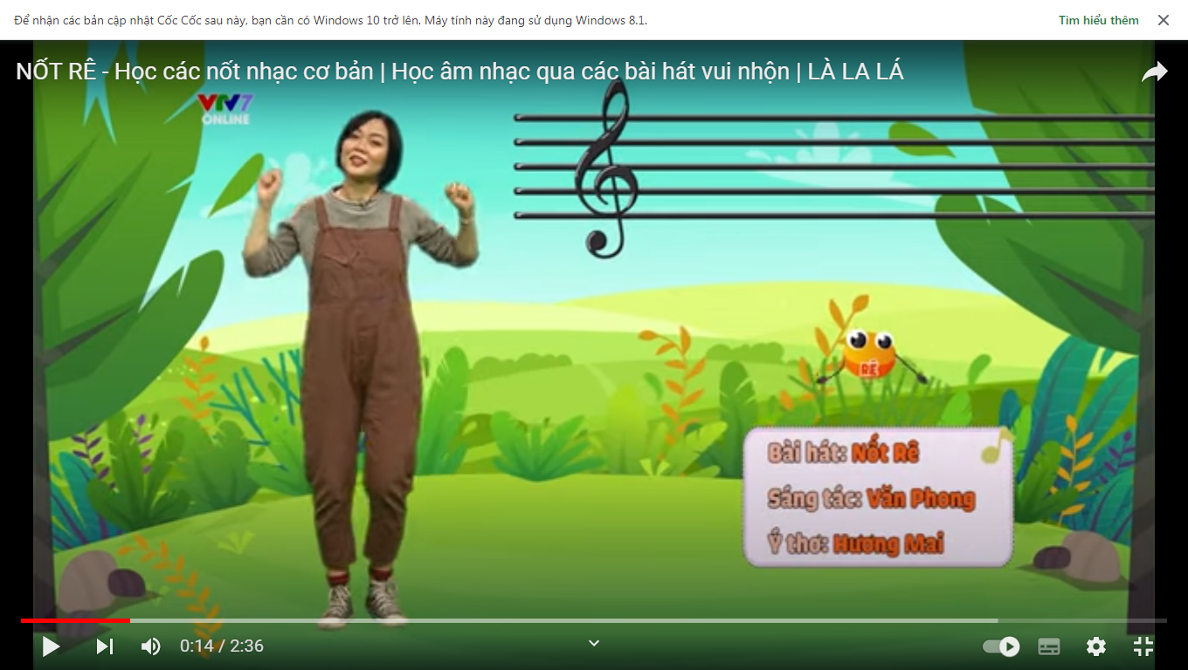
Hình 1( Minh họa 3.1)

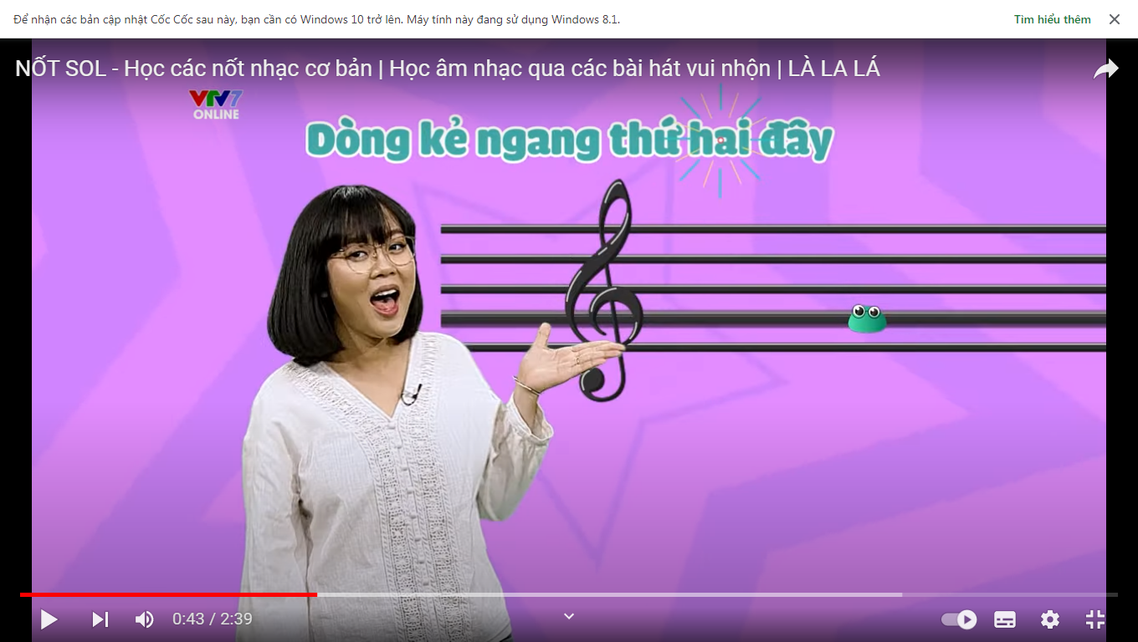
Hình 2( Minh họa 3.1)

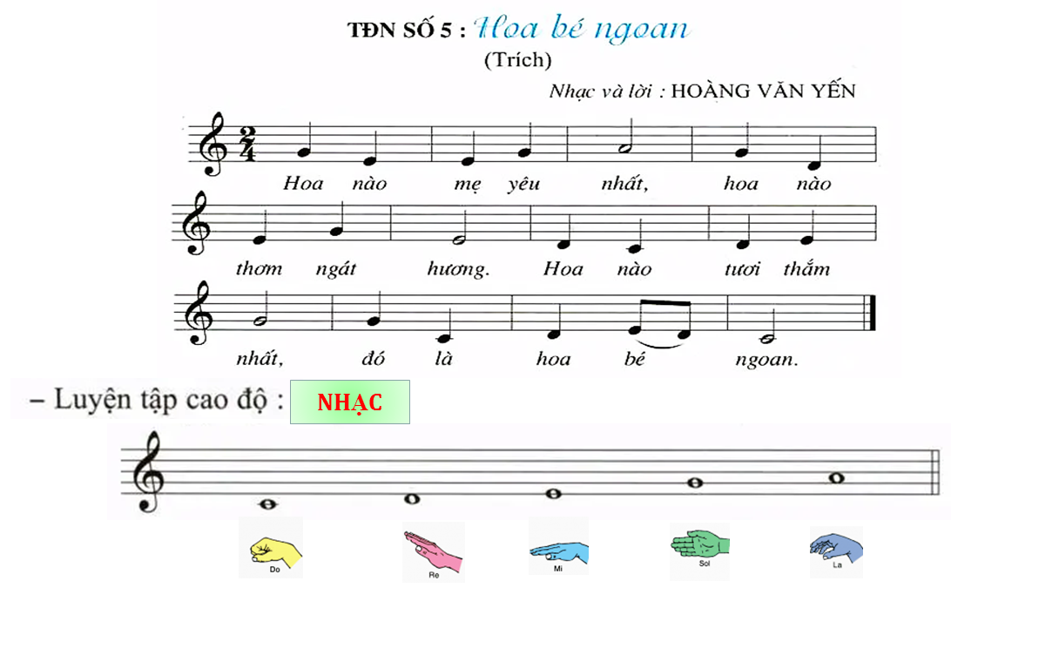

Hình 3( Minh họa 3.1)

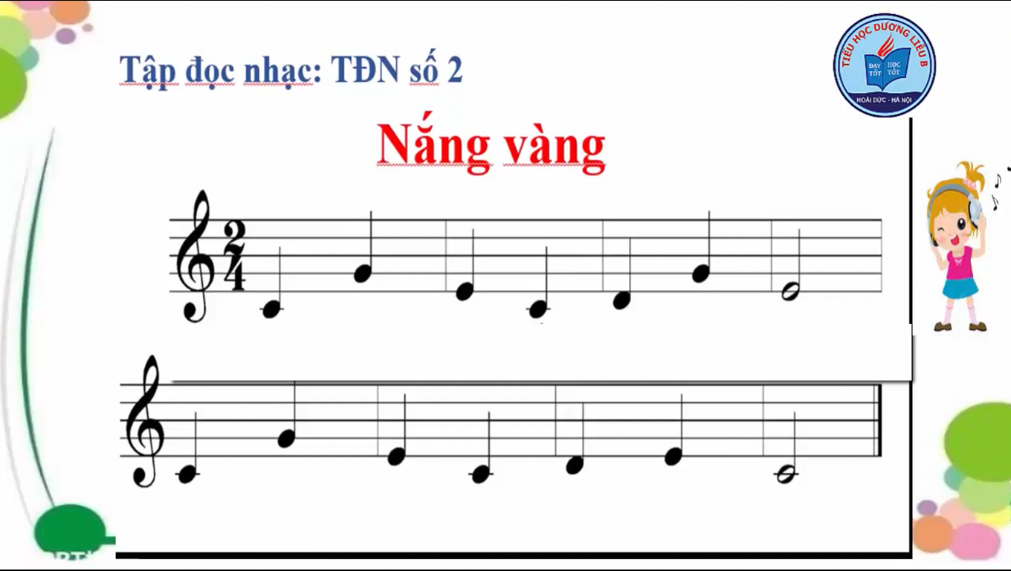
Hình 4( Minh họa 3.4)

